Государственное общеобразовательное учреждение Республики Коми «Республиканский центр образования» Центр дистанционного обучения

Тема выступления:

Обобщение опыта работы по взаимодействию тьютора с семьей учащихся по содействию в освоении образовательно-воспитательных программ при дистанционном обучении детей-инвалидов.

Учитель-тьютор
Черных Н.И.

Цель: способствовать формированию у тьютора потребности тесного взаимодействия с семьями учащихся и вовлечения родителей в жизнедеятельность школы.
Задачи:
- познакомить с использованием активных форм работы с родителями при дистанционном обучении;
- продемонстрировать целесообразность применения инновационных форм взаимодействия родителей и педагогов в образовательно-воспитательном процессе;
- внедрить в практику разнообразные формы взаимодействия учителя, педагога-психолога и школы с семьей учащегося при планировании и проведении воспитательной работы.
В законе «Об образовании» одной из государственных гарантий реализации права на образование в РФ является «получение качественного образования без дискриминации лицами с ограниченными возможностями здоровья, коррекции нарушений развития и социальной адаптации, в том числе на основе специальных педагогических подходов, оказания ранней коррекционной помощи, посредством создания условий для лиц с ограниченными возможностями здоровья на основе наиболее подходящих для этих лиц языков, методов и способов общения и в обстановке, которая максимальным образом способствует получению образования определенного уровня и направленности, а также их социальному развитию» (ст.5 п.5).
В данной статье систематизируется и обобщается педагогический опыт сопровождения образовательно-воспитательного процесса с применением дистанционных технологий.
Семья это особый организм, со своими эмоциями и переживаниями. Появление в семье ребенка с ограниченными возможностями всегда тяжелый психологический стресс для всех членов семьи. В работе с данной категорией родителей необходимо уметь правильно взаимодействовать в процессе воспитания и обучения ребенка, ориентируясь на его проблемы. Важнейшим условием успешности дистанционного обучения ребёнка - инвалида является принятие и поддержка родителями данного вида обучения. Они должны проявлять глубокую заинтересованность деятельностью подростка, говорить с ним о его занятиях, побуждать его не пропускать учебное время, не опускать руки перед трудностями, радоваться его успехам.
В работе с родителями проводятся следующие мероприятия:
- раскрытие возможности и способности ребёнка;
- информирование о проведённых диагностических исследованиях, подчёркивая положительную динамику;
- консультирование о способах конструктивного общения;
- рекомендации и упражнения по улучшению способностей детей;
- оказание психологической поддержки детям и родителям с ОВЗ на всём протяжении обучения и, если необходимо, после.
Наладить взаимодействие с родителями и заинтересовать их в сотрудничестве необходимо с первых уроков. Для этого используются разнообразные формы работы: индивидуальные собеседования через телефон и Skype, анкетирование, тематические консультации (в том числе консультации по использованию и сохранения учебного оборудования, освоения тех или иных программ), электронная переписка, совместные очные досуговые мероприятия, открытые уроки, привлечение родителей к проектной деятельности наших детей.
Таблица 1
Проведенные мероприятия совместно с родителями, направленные на освоение учащимися образовательной и воспитательной программы

Год | Проведенное мероприятие по решению проблем учащихся в освоении образовательной программы | Содержание деятельности | Результат
Ежегодно в сентябре с вновь прибывшими родителями и учениками. | Первообуч «Новичок» по программе, разработанной в ЦДОДИ. (Приложение 1) | Родители и учащиеся знакомятся с особенностями дистанционного обучения и устройством учебного оборудования (компьютером iMac, оргтехникой).  Проводится обзорное знакомство с электронными приложениями и программами (Skype, NeoOffice, Firefox, Twiddla и др). | Умение пользоваться с компьютерным учебным оборудованием.
Ежегодно в сентябре с вновь прибывшими родителями и учениками, с остальными - по мере необходимости. | Практическое занятие «Личная страница ученика на сайте ЦДОДИ».  (Приложение 2) | Проводится с учащимися практическая работа по оформлению личной страницы ученика. С родителями - просмотр рубрик для родителей:  - распечатка документов,  - оформление заявлений,  - просмотр электронного дневника (уроки, отметки, рецензии, домашние задания). | Навыки работы с личной страницей ребенка на сайте rcoedu.ru
В начале каждого учебного года. | Классное собрание «Индивидуальные учебные программы». | Родители знакомятся с учебным планом, идет согласование расписания (Приложение 3) и индивидуальной учебной программы (Приложение 4-пункт 7), осуществляется сбор с помощью программы Skype необходимых документов, справок, обучаются пользоваться сайтом РЦО, образовательной средой.  При составлении индивидуального расписания занятий, учитывется не только состояние здоровья ребёнка-инвалида и рекомендации специалистов ППК, но и пожелания родителей, так как многие дети нуждаются в лечебных процедурах. | Вносятся коррективы в части количества часов по определенному учебному предмету, в части выбора конкретного учебного предмета. После ознакомления с ИОП родители подписывают оригиналы индивидуальных образовательных программ.
Ежегодно в течение учебного года. | Беседа «Электронный журнал моего ребенка». | Родители овладевают практикой работы с электронным журналом, чтобы следить за успеваемостью своего ребёнка и следить за выполнением домашних заданий.  Рецензии отметок в полной мере фиксируют текущий результат, содержат описание успеха, анализ ошибок, напутствие на успех ученика, определяют зону ближайшего развития учащихся.  Специальная учебная среда позволяет не только прокомментировать каждую работу ученика, но и дать рекомендации по исправлению ошибки - работать с каждым ребенком до полного решения учебной задачи.  (Приложение 5) | Самостоятельная систематическая работа родителей и учителя по электронным журналам.
Ежегодно в ноябре. | Круглый стол (родители - дети - учитель) «Правила полезного и безопасного Интернета». | Ведется дискуссия о правилах пользования Интернета, о его пользе и опасностях. Даются родителям рекомендации, связанные с безопасным использованием компьютера и Интернета. (Приложение 6)  Объясняются причины установки на каждом детском компьютере контент-фильтров: дети умеют выходить в Интернет самостоятельно, а это чревато возможностью доступа негативной информации, что может навредить психическому здоровью. Организовывается работа по участию в онлай-мероприятиях «Единый урок безопасности в сети «Интернет» (классные часы, просмотр видеороликов и мультсериалов «SheepLive», Всероссийские тестирования по данному направлению). | Систематический контроль со стороны родителей и педагогов ЦДОДИ за использованием детей сайтов и программ Интернета.  Установка техническими работниками на каждом детском компьютере контент-фильтров.
В течение года по необходимости.Ежегодно в конце I полугодия и в конце года. | Индивидуальные родительские собрания «Создание благоприятного эмоционально-психологического климата при дистанционном обучении». | Разбираются положительные или проблемные моменты при обучении и выполнении домашних работ.  Обсуждается, какими способами можно избежать и преодолеть негатив при обучении.  Родители знакомятся с результатами диагностики «Анализ и мониторинг психоэмоциональных состояний ребенка», проводимых психологами школы на индивидуальных коррекционно- развивающих занятиях. (Приложение 7) | Наличие благоприятного психологического климата на уроках Это, в свою очередь, выступает своеобразным условием, обеспечивающим развитие личности учащегося: на его фоне ребенок раскрывается, проявляет свои дарования, активно взаимодействует с педагогом, усваивает необходимые знания, умения и навыки.
Ежегодно январь- февраль. | Кнференц-связь «Вопрос-ответ» по теме: «Дозировка домашнего задания». | Даются ответы на вопросы родителей по нормативам объёма домашних заданий, учитывая особенности состояния здоровья детей.  Анализируется объем задаваемого обучающимся домашнего задания и затраты времени, требуемого для его выполнения.  Сравнивается планируемое время, необходимое на выполнение домашнего задания и реально потраченного. Разбираются причины несоответствия. | Учитывая нормативы объёма домашних заданий, рекомендации учителя и просьбы родителей разрабатывается единое мнение по дозировке домашних заданий.
Ежегодно в конце каждой четверти и года. | Собеседования по итогам окончания каждой четверти, по необходимости - консультации. | По необходимости напоминается родителям, как зайти на личную страничку ученика на сайте РЦО, для просмотра четвертных и годовых оценок в электронном журнале, как найти необходимый документ, как пользоваться внутренней почтой.  Разбираются результаты динамического консилиума, отмечаются успехи и недочеты в учебе детей, обсуждаются рекомендации учителей, психологов. | Родители положительно влияют на учебную деятельность ребенка, мотивируют их, оказывают помощь по рекомендациям педагогов и психологов. (Приложение 8, 9)
Ежегодно сентябрь- октябрь. | Диалог «Трудности адаптационного периода в 5 классе и вновь прибывших детей, пути их преодоления». | Обсуждаются потребности учащихся с ОВЗ в соответствии с типом их ограничений. Знакомятся со специализированным оборудованием и программным обеспечением.  Согласовываются вопросы соблюдения временных рамок уроков, оптимального темпа преподавания, учебных и физических нагрузок, рекомендованных специалистами ПМПК.  Знакомятся с итогами анкет по изучению психологического микроклимата на уроке, организации, совместной деятельности учителей и учащихся, по степени удовлетворенности и комфортности обучения. | Адаптация учащихся к новой форме обучения протекает в допустимые сроки и оптимально.
В течение учебного года по необходимости. | Индивидуальная беседа с родителями «Контроль за посещаемостью уроков». | Осуждаются вопросы о своевременности выхода обучающихся в Skype для проведения уроков, причин отсутствия на уроке.  Анализируются результаты совместной работы с провайдерами услуг предоставления доступа в сеть Интернет.  Обучение составления обращения в верной форме от лица родителей в службу технической поддержки услуг Интернет-провайдеров по каждому факту отсутствия Интернет-соединения.  Намечаются беседы с учителями-предметниками и мероприятия по обеспечению усвоения программы в полном объеме. | 100 % пропущенных уроков составляют уроки, пропущенные по уважительной причине: болезни ребёнка, в т.ч. отъезд учащихся к месту лечения, по семейным обстоятельствам, по причине отсутствия Интернета. По каждому факту отсутствия учащихся на уроке по техническим причинам принимались оперативные меры по устранению неисправностей как удаленно, так и с выездом к месту проживания учащихся: установка обновленного программного обеспечения, замена компьютерного оборудования, настройка сетевых подключений.
Ежегодно, май. | Собеседование по итогам окончания года. | Обсуждаются результаты учебных достижений ребёнка с выявлением главных особенностей личности, определяющих эффективность его обучения, анализируется уровень развития общеучебных знаний, умений и навыков.  Обсуждается и анализируется совместная деятельность, выявляются проблемы взаимодействия.  Даются совместно с психологами рекомендации на следующий учебный год по итогам коррекционно-развивающих занятий.  В конце каждого учебного года с родителями проводятся консультации по выбору предметов на следующий учебный год. | По итогам мониторинга делается вывод, что учащиеся и родители удовлетворены учебным процессом, в ЦДОДИ ведется целенаправленная и эффективная работа по развитию и совершенствованию учебно-воспитательного процесса.
Ежегодно, в течение года, согласно индивидуальным планам учащихся. | Организация и проведение воспитательных мероприятий, направленных на воспитание потребности в здоровом образе жизни (ЗОЖ). | Для предупреждения интеллектуальной усталости обсуждаются вопросы по использованию приемов и методов смены деятельности в соответствии физическими возможностями детей и осуществлению их на рациональном уровне.  Для повышения наглядности изучаемого материала знакомят родителей с использованием всех средств дистанционного обучения: презентации, флеш-анимации, виртуальные опыты, электронная белая доска для совместной работы и т.д.  Для поддержания психологически комфортного климата на уроке педагоги совместно с родителями (они часто присутствуют на занятиях) поддерживают доброжелательный эмоциональный фон.  Для предупреждения физической усталости обсуждаются вопросы по подбору и проведению в ходе урока физкультминуток и чередованию поз учащихся, соответствующих физическим возможностям детей.  Для поддержания психического и нравственного здоровья родители обучаются для закрепления и припоминания пройденного учебного материала правильному использованию опорных конспектов, схем, таблиц, диаграмм и т.п.  Проговариваются вопросы по рациональной организации рабочего места.  Организуются дискуссии, беседы, семинары родителей и психологов о возрастных и психофизических особенности учащихся.  Организуется совместная работа детей с родителями по подготовке мини-проектов:  -«Глаза – главные помощники человека».  -«Настроение и его влияние на здоровье человека».  -«Соблюдение правил личной гигиены».  -«Если хочешь быть здоровым».  -«Особенности пальчиковой гимнастики».  -«Соблюдение рационального режима суток».  -«Правильное питание: полезные продукты» и т.д.  В конце года организовывается выставка проектов. | Разные приемы и технологии здоровьесбережения, готовые продукты - мини-проекты, которые помогают  формировать сознательное отношение к своему здоровью, здоровому образу жизни, к занятию спортом, для предупреждения физической утомляемости и предупреждения интеллектуальной усталости на уроке, для поддержания психического, нравственного здоровья и эмоционально-смысловой разрядки.  (Приложение 10, 11)
В течение года. | Внеурочные школьные мероприятия. | В воспитательных мероприятиях участие учащихся невозможно без помощи и поддержки их родителей. Совместно со своими детьми родители принимают участие в фотовыставках и конкурсах рисунков, виртуальных концертах и тематических викторинах и др. | Социализация детей-инвалидов и создание благоприятных условий для развития у учащихся исследовательских и творческих умений, системного мышления и коммуникативных навыков в условиях дистанционного обучения.  (Приложение 12)
В течение года по необходимости. | Практические занятия для родителей для освоения необходимых образовательных программ и ресурсов. | Знакомят с разделом «Техподдержка», расположенном на сайте школы для того, чтобы родители могли самостоятельно ознакомиться с техническими возможностями разных образовательных программ и приобрести необходимые навыки работы на компьютере для оказания своим детям помощи при подготовке итоговых проектов, в поиске информации, в размещении материалов на сайте ЦДОДИ и т.д.  Систематически даются консультации и проводятся занятия для родителей по пользованию электронными дневниками, сайтами ЦДОДИ, основными рабочими программами: Skype, NeoOffice, Firefox, интернет-сервисами Twiddla.com, ПервоЛого, Photo Booth, iMovie, iPhoto, QuickTime Player, TextEdit и с другими возможностями компьютера. | Родители осваивают компьютерную грамотность совместно с детьми и оказывают им посильную помощь при размещении на выставках, декадах, конкурсах РЦО свои фотографии, коллажи, рисунки и др.  (Приложение 13)
Ежегодно, ноябрь  2014-2015гг.,  2015-2016гг.  2016-2017гг.  Ежегодно, декабрь | Очные общешкольные мероприятия  «Пусть каждый день приносит радость!», «Доброта спасет мир!», «Мы имеем право жить, улыбаться и дружить!», Новогодний праздник в концертном зале Гимназии искусств «Время верить в чудеса!» | Такие встречи проводятся регулярно на базе ЦДОДИ, а Новогодние праздники - в концертном зале Гимназии искусств. На очных мероприятиях создаются благоприятные условия, где учащиеся вместе с родителями и учителями могут участвовать в неформальном общении друг с другом. | Социализация детей-инвалидов, развитие коммуникативных навыков, установление тесной связи: педагоги - родители - дети. (Приложение 14)
В течение учебного года. | Работа с детскими портфолио. | В результате систематической работы совместно с детьми по накоплению материала портфолио, родители помогают улучшать показатели качественной успеваемости детей, мотивируют их на успех, осознавая социальную успешность своего ребенка. | Позволяет родителям и учителю составить более полную картину о достижении учащихся. (Приложение 15)
В течение учебного года. | Совместная работа учителя, родителей, педагога-психолога. | Проведение и анализ диагностик, мониторингов, бесед по итогам которых родителям и ученикам оказывается профессиональная помощь. | Положительные результаты в формировании воспитанности учащихся, они коммуникабельны, соблюдают учебные правила, соблюдают правила поведения в общественных местах. (Приложение 16)
Ежегодно, апрель-май. | Совместная работа с детьми над итоговыми межпредметными проектами. | Совместное обсуждение деятельности ребёнка над межпредметными годовыми проектами «Окно в мир», помощь в сборе, редактировании информации, оформлении проектов, а после завершения - анализ и оценка достижений ребёнка при работе над проектом. | Готовые продукты - годовые проекты.  Проекты получили республиканские, международные, Всероссийские дипломы. (Приложение 17-таблица)  Социализация детей-инвалидов и создание благоприятных условий для развития у учащихся исследовательских и творческих умений, системного мышления и коммуникативных навыков в условиях дистанционного обучения.

Итог. Задача - наладить тесную связь с родителями обучающихся для достижения высоких результатов - невозможна без сотрудничества с родителями учеников. Работа с родителями тьютора носит целенаправленный и систематический характер с использованием дистанционных технологий и электронного журнала. Приоритетным направлением является работа по освоению образовательных программ и технических информационных ресурсов, рекомендуемым учащимся. Родители являются активными участниками в подготовке и проведении, разнообразных по форме, воспитательных мероприятий, в которых учитываются интересы обучающихся и родителей. Качественно организованная совместная работа учителя, педагогов-психологов и родителей создает пространство доверия, партнерства, уважения и дает положительные результаты в освоении образовательных программ и социализации детей-инвалидов, развития их творческих способностей, формирования позитивного взгляда на окружающий мир.

ПРИЛОЖЕНИЯ

Приложение 1

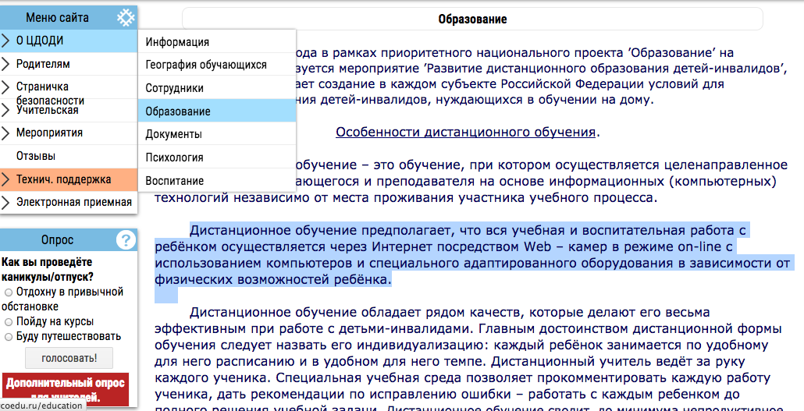
Скриншоты Первообуча «Новичок» по программе, разработанной в ЦДОДИ

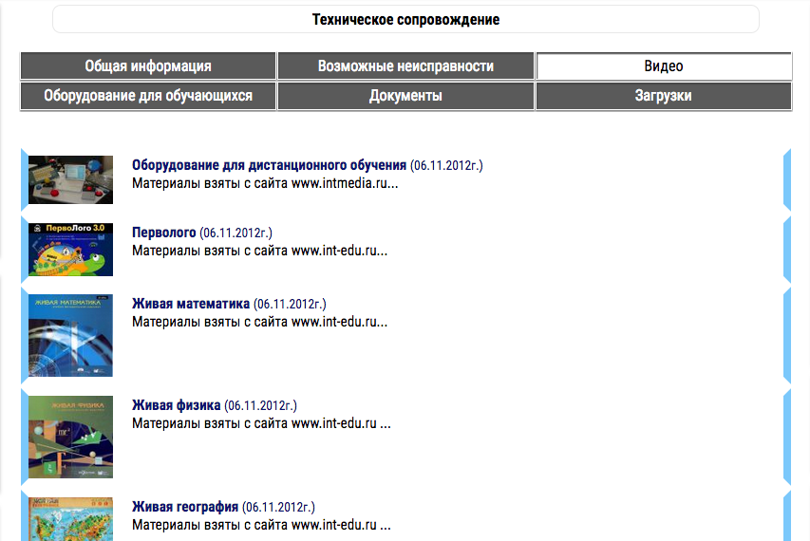

Приложение 2

Скриншот «Личная страница ученика на сайте ЦДОДИ»

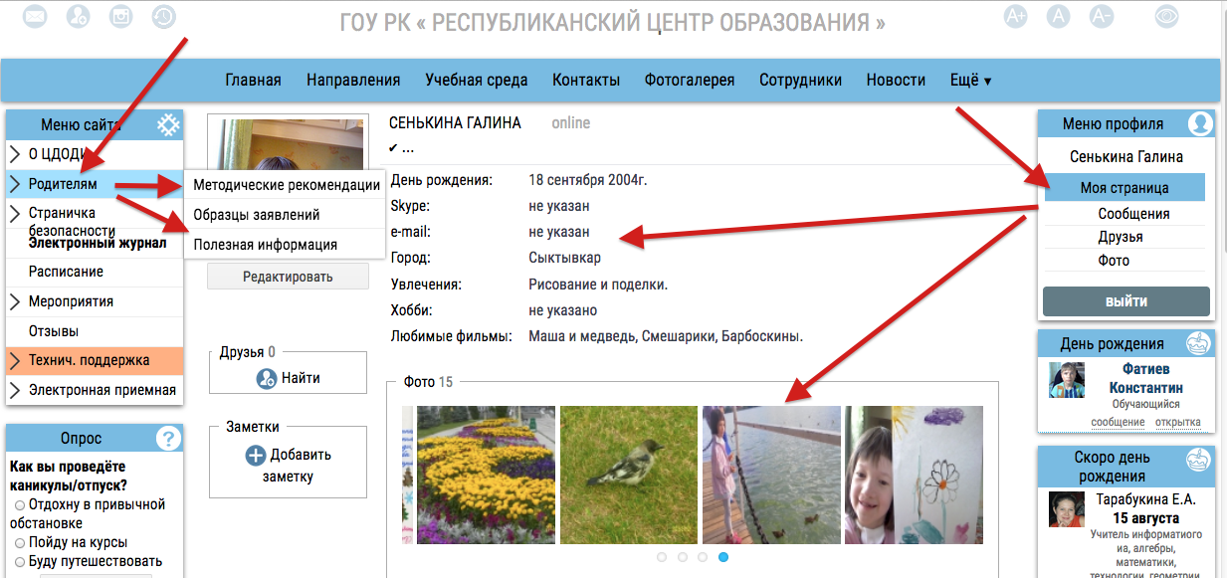

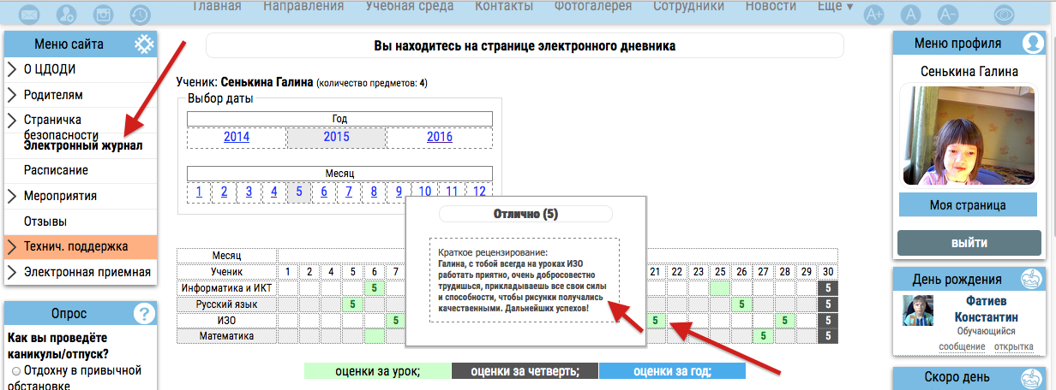

Приложение 3
Индивидуальное расписание уроков

Согласно результатам ППК, выбору ребёнка и родителей (законных представителей), часы компонента образовательного учреждения выделены на изучение русский язык - 1 часа, математика - 1 час, изобразительное искусство - 1час, информатика - 1час.

Расписание занятий ХХХХХ Галины

Учебный предмет | Ф.И.О. учителя | День недели/время занятий
 |  | Понедельник | Вторник | Среда | Четверг | Пятница
Русский язык | Черных Н. И. |  |  | 12.00 -  12.45 ч.
Математика | Черных Н. И. |  | 12.00 -  12.45 ч.
Информатика | Черных Н. И. | 12.00 -  12.45 ч.
Изобразительное искусство | Черных Н. И. |  |  |  | 12.00 -  12.45 ч.
Индивидуальные коррекционно-развивающие занятия | Абжалиева  Н. В. |  |  |  |  | 10.00 -  10.45 ч.

Приложение 4
ИНДИВИДУАЛЬНЫЙ УЧЕБНЫЙ ПЛАН
на 20..-20.. учебный год
Пояснительная записка
1. Ф.И.О. учащейся, возраст
ххххххх Галина ххххх, 9 лет.
2. Полное наименование образовательного учреждения по основному месту обучения ребёнка – инвалида, класс обучения
Муниципальное общеобразовательное учреждение «ххххххх» г. Сыктывкар, 3 класс.
3. Уровень и направленность общеобразовательного учреждения по основному месту обучения ребёнка – инвалида
ХХХХХ Галина обучается индивидуально на дому по общеобразовательной программе.
4. Оценка способности учащейся, которая определяет необходимость помощи родителей с учётом рекомендаций специалистов ПМПК
По данным психолого-медико-педагогического обследования Галина реагирует адекватно на создавшиеся ситуации. Целостное восприятие сформировано, внимание устойчивое, мышление наглядно-образное, деятельность целенаправленная, работоспособность равномерная. Звукопроизношение нарушено. Учебные навыки находятся в стадии формирования. По результатам обследования ПМПК ххххх Галине рекомендовано обучение с использованием дистанционных образовательных технологий.
5. Итоги обучения 20..- 20.. учебного года, рекомендации обучения на следующий учебный год
По итогам обучения 20..- 20.. учебного года Галина показала себя добросовестной и серьезной ученицей. Познавательные процессы развиты по возрасту, имеет достаточный уровень знаний о себе и окружающем мире. Логическое мышление развито, умеет анализировать, сравнивать, классифицировать и обобщать. Обладает хорошей памятью, устойчивым вниманием. Моторные навыки сформированы. Мотивация учения хорошая, все темы усваивает на высоком уровне, с интересом выполняет предложенные задания, активно отвечает. Работоспособность хорошая, полностью справляется с запланированным объемом работы. Кругозор и речь развиты, но лексический запас недостаточный. Умеет работать самостоятельно, несмотря на трудности. На уроки выходит вовремя, к домашним заданиям относится добросовестно, выполняет их своевременно и качественно. Увереннее стала работать на компьютере, но скорость печатания пока низкая. Участвует в различных конкурсах и мероприятиях. Эмоции адекватны ситуации, легко вступает в контакт, на занятиях всегда доброжелательна, открыта, с учителем вежлива.
Рекомендации на следующий учебный год: для продуктивного проведения урока на занятиях требуется поддержание интереса ребёнка, эмоциональность в подаче материала, частая смена деятельности, осуществлять толкование новых слов для расширения словарного запаса.
У Галины наблюдается положительная динамика развития общеучебных умений, компетенций; положительная динамика воспитания личностных качеств посредством учебных предметов.
6. Планируемые результаты обучения
Успешное усвоение программы по изучаемым предметам.

Педагогическая диагностика
№ п/п | Учебный предмет | Уровень обученности (на основе диагностики и рекомендаций ПМПК, ППК) | Проблемы в обучении | Планируемые результаты | Способность учащихся к самостоятельным видам учебной деятельности
1 | Русский язык | Оптимальный | Недостаточно широк словарный запас | По программе | Навыки самостоятельной работы соответствуют возрасту
2 | Математика | Оптимальный | Не выявлены | По программе | Навыки самостоятельной работы соответствуют возрасту
3 | Информатика | Оптимальный | Не выявлены | По программе | Навыки самостоятельной работы соответствуют возрасту
4 | Изобразительное искусство | Допустимый | Не выявлены | По программе | Имеет навыки самостоятельной работы

Необходимо проведение коррекционно-развивающих занятий на основании заявления законных представителей.

7. Индивидуальный учебный план на 20..-20..

Индивидуальный учебный план учащейся ххххх Галины, ученицы 3 класса, составлен на основе учебного плана структурного подразделения ЦДОДИ. При формировании индивидуального учебного плана учитывалась специфика состояния здоровья ХХХХХ, результаты входного педагогического тестирования членов ППК, итоги обучения в прошлом учебном году. В дальнейшем, по мере ликвидации пробелов в знаниях и адаптации к новой системе обучения, рекомендуется предлагать дополнительные задания среднего уровня сложности. Согласно результатам ППК, выбору ребёнка и родителей (законных представителей), часы компонента образовательного учреждения выделены на изучение русский язык - 1 часа, математика - 1 час, изобразительное искусство - 1час, информатика - 1час.

Учебный предмет | Количество часов |  | Ф.И.О. учителя
 | в неделю | за год
Русский язык | 1 ч. | 35 ч. | Черных Н. И.
Математика | 1 ч. | 35 ч. | Черных Н. И.
Информатика и ИКТ | 1 ч. | 35 ч. | Черных Н. И.
Изобразительное искусство | 1 ч. | 35 ч. | Черных Н. И.
Итого: | 4 ч. | 140 ч.
Индивидуальные коррекционно-развивающие занятия | 1 ч. | 35 ч. | Толкачева А.В.
Всего по учебному плану: | 5 ч. | 175 ч.

Приложение 5

Работа с электронным журналом для родителей

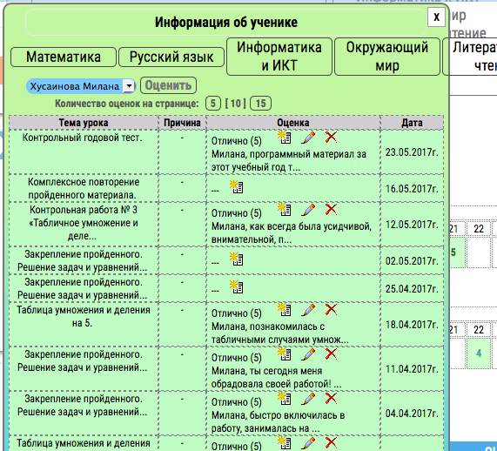

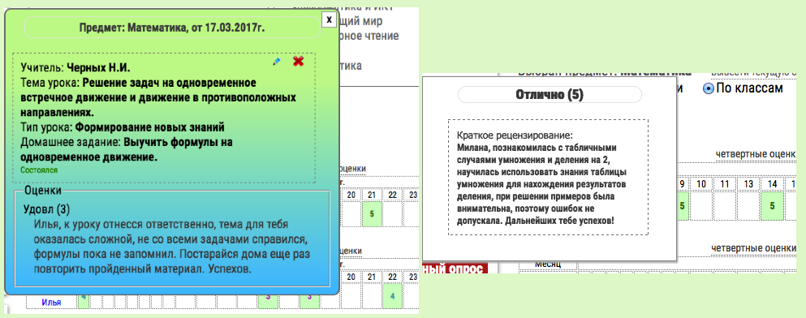

Приложение 6

Скриншот - «Правила полезного и безопасного Интернета»
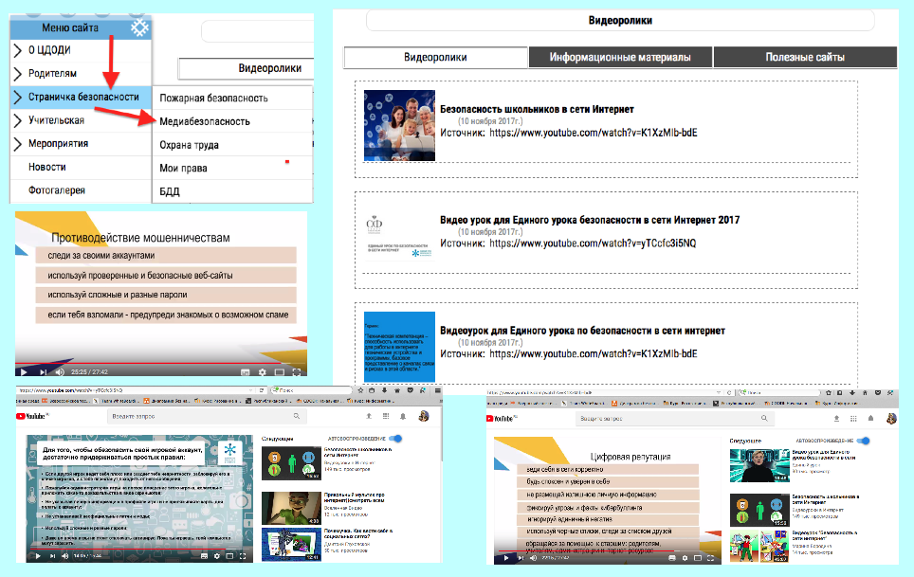
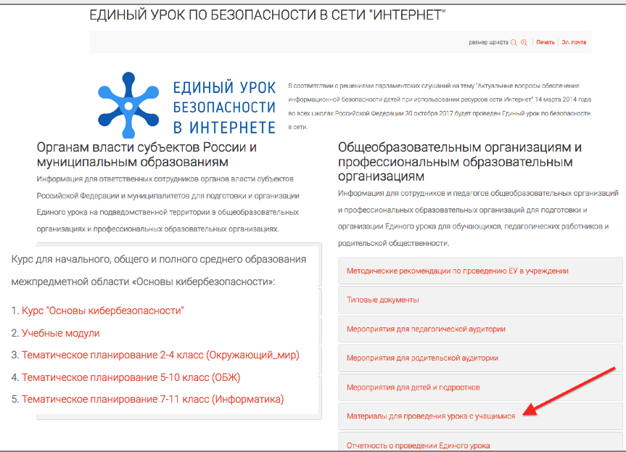

Круглый стол (родители - дети - учитель) по теме:
«Правила полезного и безопасного Интернета»
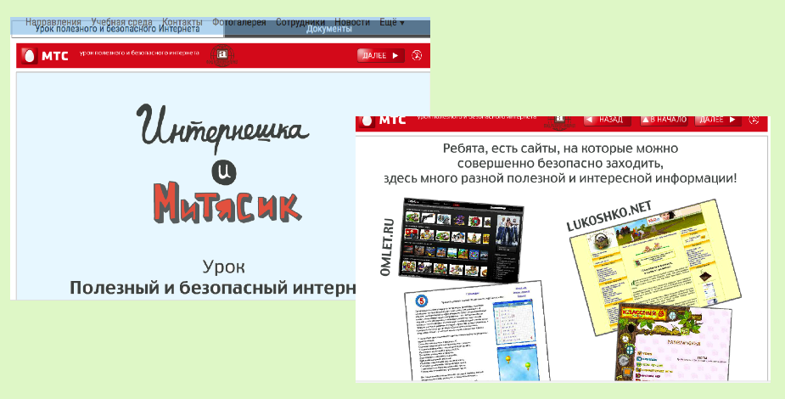

Приложение 7

Аналитическая справка по результатам диагностики воспитанности учащихся на уроках учителя начальных классов ГОУ РК «РЦО» Черных Н.И. за 2014 - 2017 учебный год

С целью выявления уровня воспитанности учащихся Черных Н.И. в 2014 - 2017 учебном году педагогом – психологом проводилась диагностическая работа.
В диагностической деятельности приняли участие 24 учащихся начальных классов ЦДОДИ. Уровень воспитанности учащихся определялся по методике «Уровень воспитанности» (Н.П. Капустина, И.М. Шилова). Данная методика позволила определить уровень воспитанности по следующим категориям:
Высокий уровень воспитанности. Для учащихся характерна устойчивая, положительная самостоятельность в деятельности и поведении, уверенность в себе и своих делах. Они проявляют интерес к общественной работе, исполнительны, активны в деятельности. У учащихся развиты способности к рефлексии и адекватной самооценки своих действий.
Уровень воспитанности выше среднего. Для учащихся характерна положительная самостоятельность в деятельности и поведении. Они активны, в зависимости от ситуации проявляют интерес к общественной работе, достаточно исполнительны, умеют адекватно оценить свою деятельность и поведение.
Средний уровень воспитанности. Учащиеся самостоятельны, умеют сами организовывать свою деятельность и управлять ею, стараются проявлять активность в общественной деятельности. Они способны адекватно оценить свою деятельность и поведение.
Уровень воспитанности ниже среднего. У учащихся слабо развиты умения самоорганизации и саморегуляции деятельности. Поведение регулируется в основном требованиями старших и другими внешними стимулами и побудителями.
Низкий уровень воспитанности. У учащихся не развиты умения самоорганизации и саморегуляции деятельности, поведения. Нормы и правила принятые в обществе они не соблюдают.
Таблица № 1
Уровень воспитанности учащихся за 2014/2015, 2015/2016, 2016/2017 учебный год (в %)

Уровень | 2014/2015 | 2015/2016 | 2016/2017
Высокий | 0% | 27% | 47%
Выше среднего | 47% | 57% | 42%
Средний | 27% | 5% | 6%
Ниже среднего | 19% | 11% | 5%
Низкий | 7% | 0% | 0%

Анализ уровня воспитанности учащихся по состоянию на 2016/2017 учебного года показал, что:
- высокий уровень воспитанности выявлен у 47% учащихся. Это на 47% больше, чем в 2014/2015 учебном году. Учащиеся активно сотрудничают с учителем, положительно реагируют на требования, проявляют волевое стремление к самовоспитанию.
- 42% респондентов имеет уровень воспитанности выше среднего. Количество таких учащихся по сравнению с 2014/2015 учебным годом понизилось на 5% за счёт перемещения учащихся в группу с высоким показателем уровня воспитанности.
- 6% учащихся имеют средний уровень воспитанности. Количество таких учащихся уменьшилось по сравнению с 2014/2015 учебным годом на 21%.
- 5% учащихся выявлен уровень воспитанности ниже среднего. Количество таких учащихся уменьшилось по сравнению с 2014/2015 учебным годом на 14%
- учащиеся с низким уровнем воспитанности в 2016/2017 учебном году не выявлены.
Исходя из анализа диагностических данных, видно, что возросла доля учащихся с высоким уровнем воспитанности. Доля учащихся с уровнем воспитанности выше среднего снизилась за счёт перемещения учащихся в группу с высоким уровнем воспитанности. Выявлен небольшой процент учащихся с уровнем воспитанности ниже среднего. Доля учащихся с низким уровнем воспитанности не выявлена. Большая часть учащиеся Черных Н.И имеют высокий уровень самоорганизации и саморегуляции поведения, они адекватно оценивают свою деятельность и поведение.

Результаты исследования уровня воспитанности отдельных учащихся.

Таблица № 2
Изменения уровня воспитанности отдельных учащихся за 2014 - 2017 учебный год (в %)

Год  Имя, класс | 2014/2015 г.г. | 2015/2016 г.г. | 2016/2017 г.г.
Вахрамеева А., 4 класс | средний уровень | выше среднего уровень | высокий уровень
Кириллов И., 4 класс | Низкий уровень | ниже среднего уровень | Средний уровень

По результатам анализа уровня воспитанности учащихся Черных Н.И. можно сделать вывод, что наблюдается повышение уровня воспитанности. Учащиеся активно поддерживают учителя, сотрудничают с ним во всех сферах учебной деятельности, положительно реагируют на требования, проявляют волевое стремление к учению и другим видам деятельности, самовоспитанию, саморазвитию. Что свидетельствует о положительной динамике развития учащихся, и, следовательно, о результативности всей воспитательной деятельности учителя.

Приложение 8

Скриншоты интерактивного форума динамического консилиума «Итоги обучения»
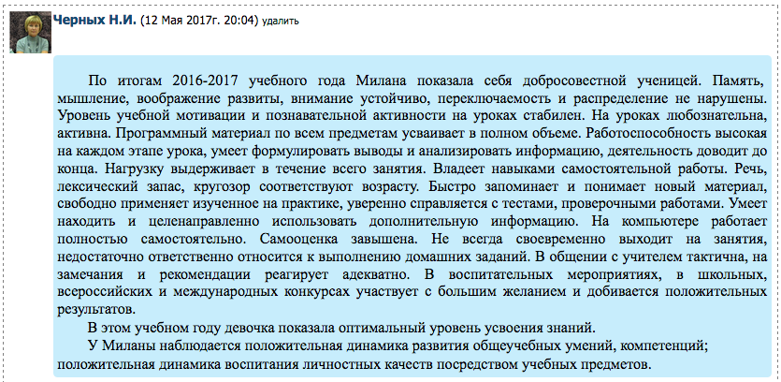

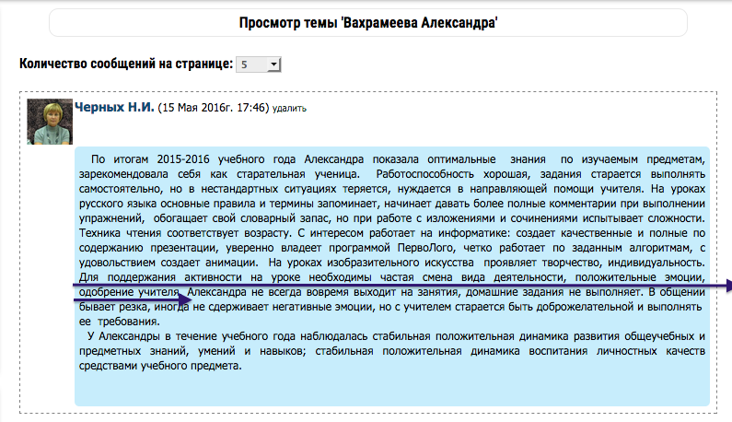

Приложение 9

Скриншоты интерактивного форума динамического консилиума «Итоги обучения».
Рекомендации педагога-психолога
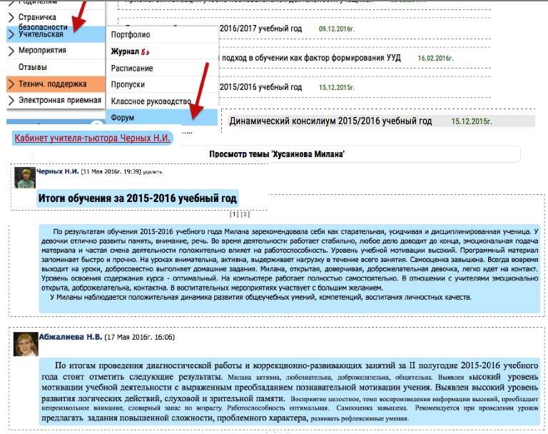

Приложение 10

Скриншоты мини-проектов на тему о воспитании потребности в здоровом образе жизни (ЗОЖ)
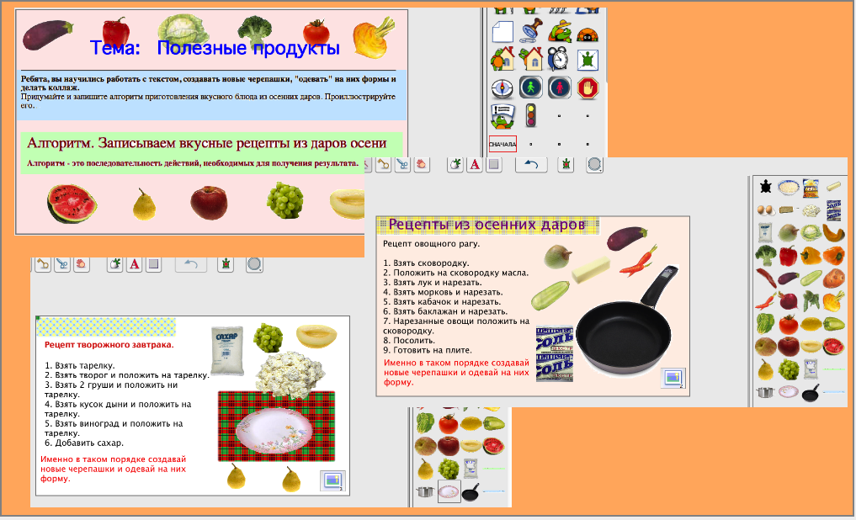

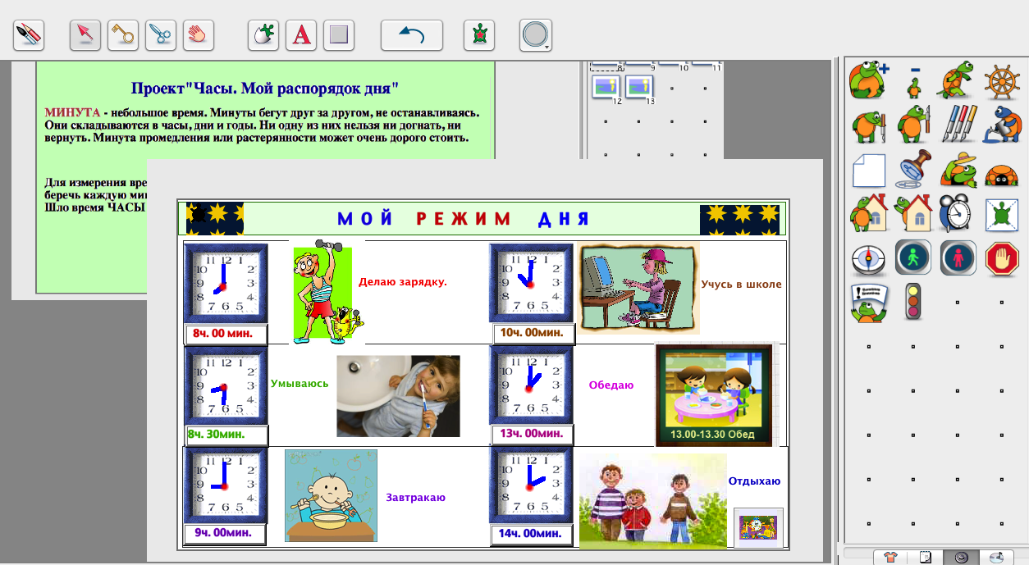

Приложение 11

ГОУ РК «РЕСПУБЛИКАНСКИЙ ЦЕНТР ОБРАЗОВАНИЯ»
СТРУКТУРНОЕ ПОДРАЗДЕЛЕНИЕ
«ЦЕНТР ДИСТАНЦИОННОГО ОБУЧЕНИЯ ДЕТЕЙ-ИНВАЛИДОВ В РЕСПУБЛИКЕ КОМИ»
Протокол №5 от 19.01.20..г
заседания методического объединения учителей начальных классов и педагогов-психологов
Председатель - хххххх Т.В.
Присутствовали:
- учителя начальных классов хххххх Н.П., ххххххх В.А., Черных Н.И. и т.д.
- педагоги-психологи хххххха Н.В., хххххх В.И.

ПОВЕСТКА ДНЯ:

- Доклад. Обмен опытом. «Здоровьесберегающая среда как условие для формирования культуры здорового и безопасного образа жизни учащихся»

С сообщением о создании здоровьесберегающей среды и своем опыте работы по этой теме выступила Черных Н.И. В своем выступлении она указала, что проблема сохранения здоровья при работе с детьми с ОВЗ приобрела статус приоритетного направления. Основополагающим в развитии ребѐнка является духовно-нравственный компонент здоровья, определяющий умение строить отношения с близкими и друзьями, реализацию потребности в самопознании и самосовершенствовании. Сохранение и укрепление физического и психического здоровья и интеллектуальное развитие ребенка должны быть взаимодополняющими и взаимоопределяющими компонентами в системе формирования целостной личности. Одним из условий здоровья личности является успешность в деятельности, в нашем случае, это деятельность детей в центре.
Далее Н. И. привела примеры и показала отрывки видео с записями физминуток для ребят с различными заболеваниями. Нормальное физическое состояние: для хххххх Галины - веселая видеофизминутка с движениями всех частей тела. Для ребят-колясочников - список упражнений на руки, голову шею, глаза. Для хххххх Ильи (после инсульта) - упражнения для кистей рук, пальчиковые игры. Для хххххх Кости (после операции) - упражнения для массажа ладоней, рук, головы.

ПОСТАНОВИЛИ:
- Признать опыт Черных Н.И. ценным, распространить его среди педагогического коллектива.

Руководитель МО хххххх Т.В.

Приложение 12
Скриншоты работ учащихся в рамках конкурса рисунков
«Что может быть семьи дороже»
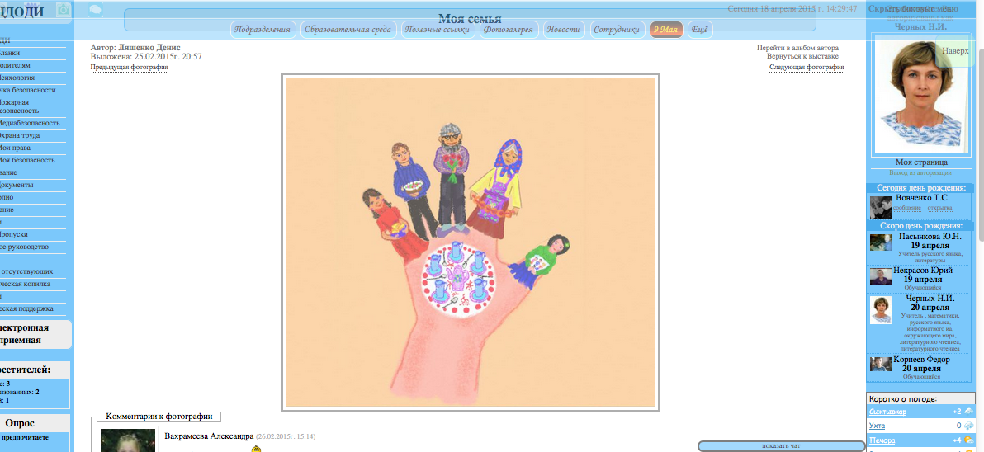
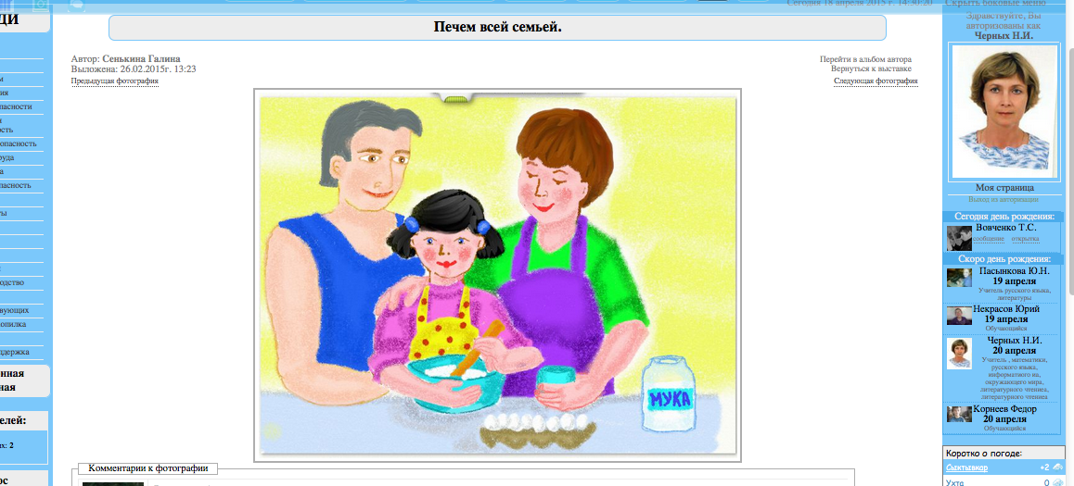

Скриншоты работ учащихся и в рамках виртуальной выставки семейных фотографий «Испекли пирог для мамы»
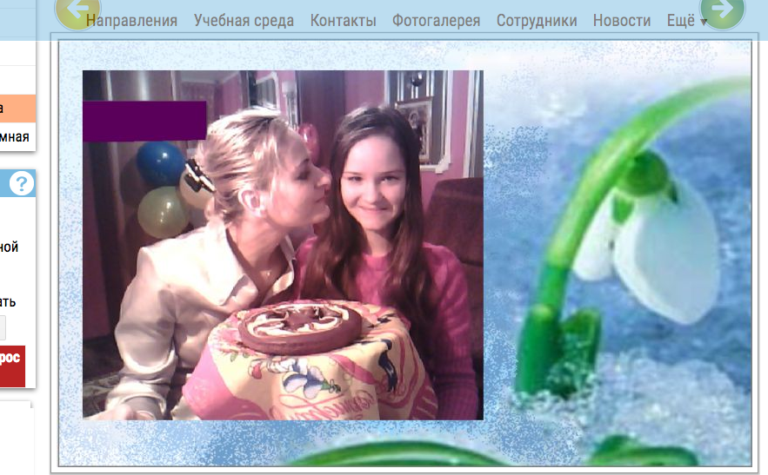
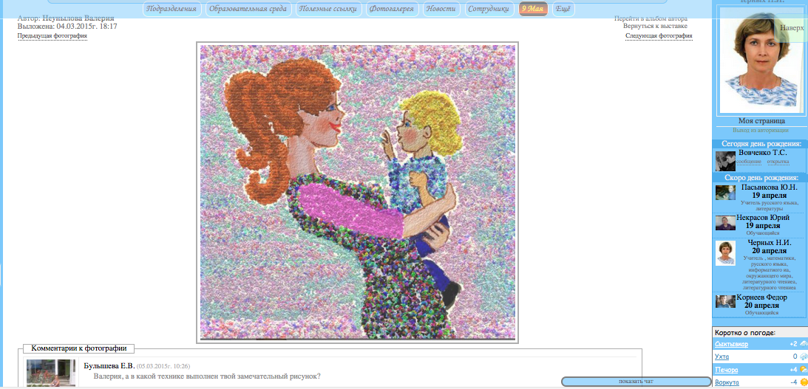

Приложение 13
Скриншот закрепленного материала на сайте школы в разделе «Техподдержка»

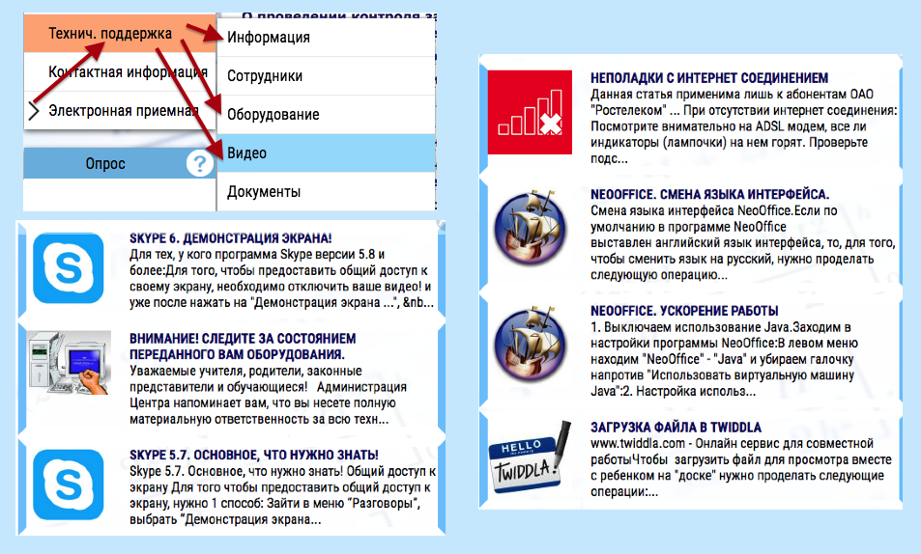

Приложение 14

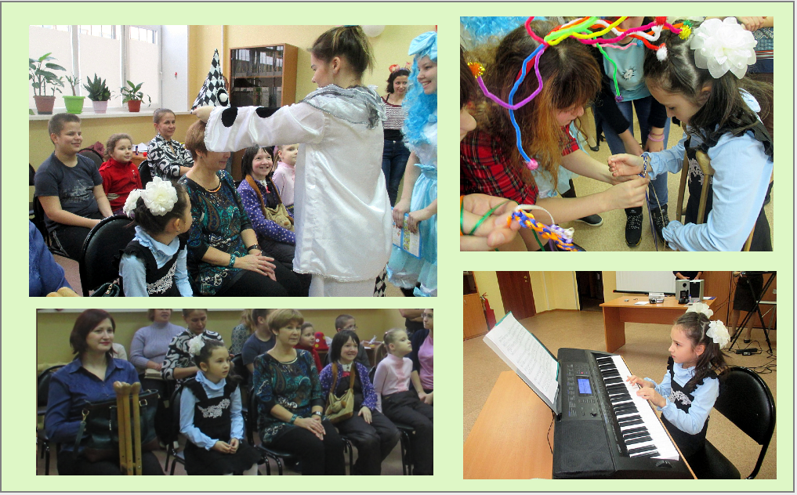
Скриншоты очного мероприятия для детей «Мы имеем право жить, улыбаться и дружить»

Приложение 15

Скриншоты страниц личного портфолио документов учащейся

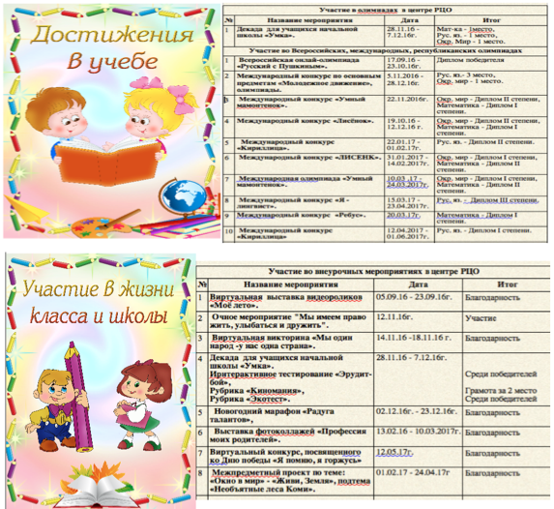

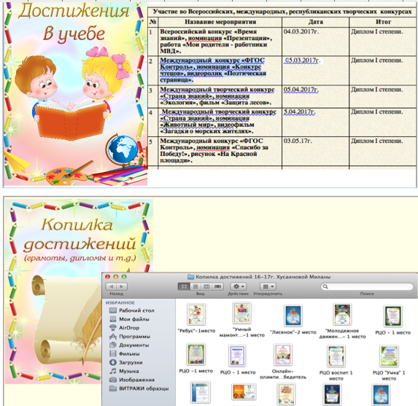

Итоговые достижения за пройденный учебный год

№ | Названия мероприятий | Количество мероприятий
1 | Участие в олимпиадах в центре РЦО | 3
2 | Участие во Всероссийских, международных, республиканских олимпиадах | 10
3 | Участие во внеурочных мероприятиях в центре РЦО | 8
4 | Участие во Всероссийских, международных, республиканских творческих конкурсах | 5
 | ИТОГО | 26

Приложение 16

Диаграмма №1. Результаты мониторинга уровня воспитанности учащихся

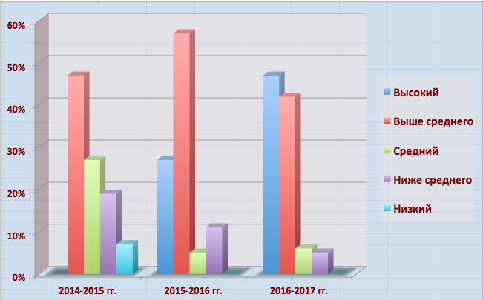

Исходя из анализа диагностических данных, видно, что количество учащихся с высоким уровнем воспитанности имеет позитивную динамику. Доля учащихся с уровнем воспитанности выше среднего и средним снизились за счёт перемещения учащихся в группу с высоким уровнем воспитанности. Учащиеся являются активными участниками во всех начинаниях учителей нашей школы, сотрудничают с ними во всех сферах, положительно реагируют на требования, проявляют волевое стремление к учению и другим видам деятельности, самовоспитанию, испытывают потребность в положительных привычках.

Диаграмма №2. Результаты диагностики по формированию коммуникативных УУД
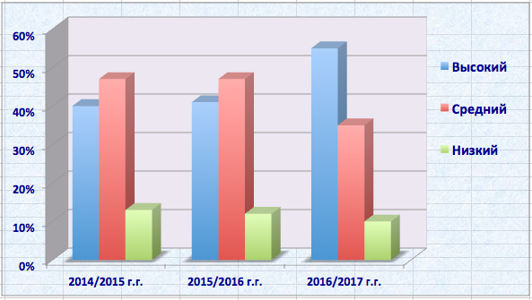
Результаты диагностики свидетельствуют о положительной динамике формирования коммуникативных УУД, наблюдается повышение сформированности данных умений на 7%. Об уровне сформированности коммуникативных компетенций, развития творческих способностей учащихся свидетельствуют результаты их участия в различных конкурсах, олимпиадах.

Диаграмма №3. Охват учащихся воспитательными мероприятиями в период с 2014 -2017гг
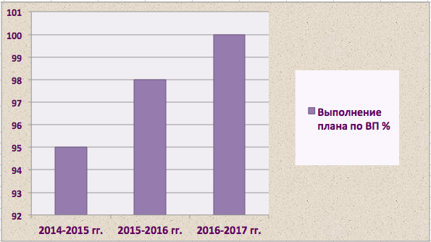

Из диаграммы следует, что охват учащихся воспитательными мероприятиями ежегодно возрастает и к 2017 году достигает 100%. Качество проведения воспитательных мероприятий соответствует требованиям ФГОС и проводится на высоком методическом уровне.
Данные итоги являются результатом тесного сотрудничества учителя-тьютора с родителями. Для оказания эффективной помощи детям, проводятся с родителями обучающие занятия по овладению компьютерными технологиями, знакомству с разными образовательными сайтами Интернета. Присутствие родителей на внеклассных мероприятиях и уроках также способствует овладению компьютерными технологиями. Они совместно с детьми становятся активными участниками образовательного и воспитательного процесса. Разнообразие форм работы с родителями способствует повышению воспитанности, самооценки коммуникабельности, раскрытию новых возможностей, порой неожиданных для самих детей и их родителей.

Приложение 17

Участие учащихся в межпредметной проектной деятельности за три года
в рамках темы «Окно в мир»
Мероприятие | Год | Количество участников, % | Приказ | Итог
Межпредметный проект «Окно в мир» - «Пусть поколения знают и помнят». | 2015 | 75 | 12.05.2015г.  №01-03/51 | -Коллективный проект «Я бы с песни начал свой рассказ...» размещен в YouTube http://youtu.be/ZrS37WF_e34  -Работа заняла первое место в муниципальном конкурсе слайд-фильмов для школьников «Генеалогия российской Победы»- 70 лет со дня Победы в Великой Отечественной войне.  -Администрацией (приказом) отмечена целенаправленная и результативная работа по вовлечению учащихся во внеурочную деятельность, реализацию межпредметных связей в условиях дистанционного обучения и объявлена благодарность.
Межпредметный проект «Окно в мир» - «Впервые в России. Первые в России». | 2016 | 100 | 26.04.2016г.  №01-03/54 | - Коллективный проект «Я русский человек и все свои знания имею право отдать только моей Родине» (А.С. Попов - создатель радио), размещен в YouTube https://youtu.be/BYfEPC8MFVc и отправлен во II Всероссийский конкурс для детей и молодежи «Восхождение» в номинации «Фильмы, мультфильмы, кино» от имени Фатиева К. Работа оценена Дипломом I степени.  - Объявлена благодарность структурного подразделения ЦДОДИ за участие в создании проектов.
Межпредметный проект по теме: «Окно в мир» - «Живи, Земля». | 2017 | 100 |  | -Коллективный проект «Необъятные леса Коми». Администрацией объявлена благодарность за участие в создании проектов. Данная работа учащихся была выставлена на Международный конкурс «ФГОС Контроль» в номинации «Охраняй природу - не губи ее!» и оценена Дипломом 1 степени.
Межпредметный проект по теме: «Окно в мир» - «Живи, Земля»- «По следам великих открытий». | 2018 | 100 |  | Коллективный проект «Открытие витаминов и их роль в жизни человека». Администрацией отмечен положительный опыт проведения групповой формы работы по созданию творческих проектов. Данная работа учащихся была выставлена на дистанционном образовательном портале PRODLENKA https://www.prodlenka.org/ в номинации «Публикации учащихся»  и оценена Дипломом и свидетельством о публикации.

ИТОГ
Позитивная динамика участия учащихся в проектной деятельности и качества выполнения проектов представлена в данной таблице. Количество учащихся, вовлеченных в межпредметные проекты с 2014 года по 2018 год увеличилась на 25%. Готовые продукты хранятся на сайте ЦДОДИ в рубрике «Мероприятия» - «Проекты» и при необходимости используются на уроках и в воспитательных мероприятиях.

